Человеческие кости, как вдохновление на создание суперстали.

Практически у любого материала есть свой ограниченный срок службы. Со временем даже сталь, известная своими выдающимися прочностными характеристиками, ["устаёт"](https://ru.wikipedia.org/wiki/%D0%A3%D1%81%D1%82%D0%B0%D0%BB%D0%BE%D1%81%D1%82%D1%8C_%D0%BC%D0%B0%D1%82%D0%B5%D1%80%D0%B8%D0%B0%D0%BB%D0%B0), теряет нужные свойства и разрушается. Инженеры давно трудятся над созданием металла, конструкции из которого были бы максимально безопасными ,и им удалось создать [сверхпрочную сталь](http://news.mit.edu/2017/metal-fatigue-laminated-nanostructure-resistance-fracturing-0309).

Ориентиром в работе послужила [кость](https://ru.wikipedia.org/wiki/%D0%9A%D0%BE%D1%81%D1%82%D1%8C) – без сомнения одна из самых крепких структур, созданных природой. Твёрдость, прочность и лёгкость кости обеспечивает её иерархическая структура.

Если посмотреть на кость в наномасштабе, станет ясно, что её пронизывают слоистые коллагеновые нити, волокна которых ориентированы в разные стороны. Уровнем выше можно наблюдать пористую (как бы решётчатую) структуру – она лёгкая и в то же время жёсткая. Покрывает её плотный слой соединительной ткани. Такое многоуровневое строение обеспечивает кости устойчивость к образованию трещин, а также прочность при разнонаправленных нагрузках. Новый материал наделили той же особенностью – устойчивостью к трещинам.

Инженеры, изучив структуру кости, последовали примеру природы и создали сталь с похожей наноструктурой. Они не стали повышать вязкость материала, как это обычно делается для придания ему большей прочности. Вместо этого учёные смешали два вида стали, которые отличаются по составу (и, соответственно, прочности), и создали из них структуру, повторяющую костную. Развитие трещин в этом случае затрудняется, поскольку материал сочетает упругость и твёрдость.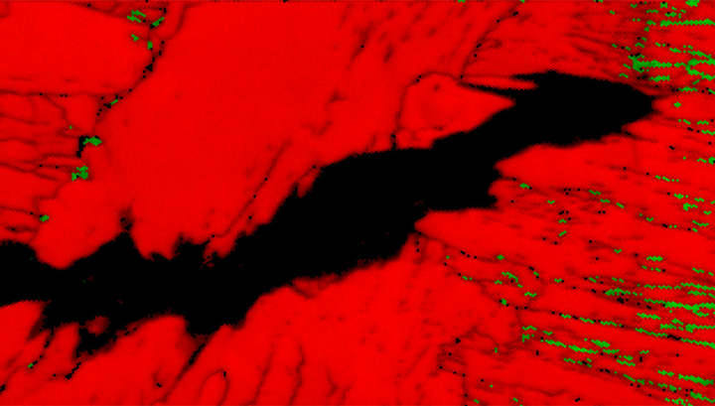

Инженеры подвергли сталь циклам нагрузки-разгрузки, и она оказалась гораздо более устойчива к усталости, чем образцы других производителей (образование микротрещин началось лишь после 107 циклов и при более высоких начальных амплитудах напряжения).

Однако, по словам авторов, даже если конструкция и даёт микротрещины, каждая из них распространяется своим путём, и вероятность разрастания одной большой трещины становится меньше. Кроме того, разница в плотности нескольких видов стали делает отдельные области более гибкими, и благодаря этому некоторые микротрещины со временем могут даже закрываться.

Теперь учёным предстоит разработать технологию для промышленного производства нового материала, а также усовершенствовать его, чтобы образование микротрещин свелось к минимуму.

В будущем такую суперсталь можно будет использовать для создания любых конструкций – от мостов до космических аппаратов. Они будут менее подвержены изнашиванию и обеспечат безопасность, ведь даже небольшая трещина может стать причиной катастрофы.

Кстати, что касается производства, возможно, свою роль здесь сыграет и такая перспективная технология, как 3D-печать. Напомним, что инженеры уже разработали методику трёхмерной печати как [небольших металлических конструкций](http://www.vesti.ru/doc.html?id=2629037&cid=2161), так и [масштабных](https://vk.com/wall-32612750_277677).